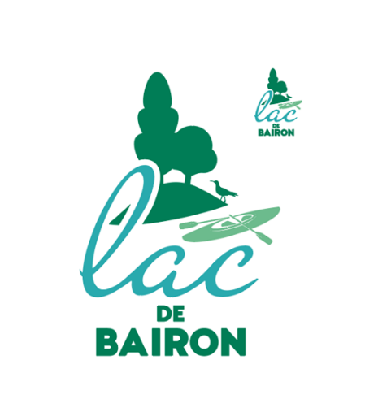



**Occupation du domaine public en vue d’installer une activité commerciale sur le site du lac de BAIRON et du lac des VIEILLES FORGES**

**Acte d’engagement**

**Date limite de remise des dossiers de candidatures**

**15 juin 2020 à 16 heures**

Le présent document formalise les propositions du candidat qu’il devra respecter s’il est retenu.

**IDENTIFICATION DE LA PERSONNE PUBLIQUE**

Département des Ardennes

Représenté par Monsieur le Président, Noël BOURGEOIS

Hôtel du Département

CS 20001

08011 CHARLEVILLE MEZIERES Cedex

**ENGAGEMENT DU CANDIDAT**

Je soussigné :

PERSONNE PHYSIQUE

Nom - prénoms :

………………………………………………………………………………………………..

………………………………………………………………………………………………..

………………………………………………………………………………………………..

Adresse :

………………………………………………………………………………………………..

………………………………………………………………………………………………..

Tél fixe/portable : …………………………………………………………………………..

Adresse e-mail : ……………………………………………………………………………

ou PERSONNE MORALE :

N° SIREN ou N° inscription au RCS : ……………………………………………………

Forme juridique : ……………………………………………………………………………

Siège social (adresse) : ……………………………………………………………………

………………………………………………………………………………………………..

Représentant (nom, prénom, adresse) :

………………………………………………………………………………………………..

………………………………………………………………………………………………..

Tél. fixe/portable : …………………

Adresse e-mail : ………………………

1) DECLARE avoir pris connaissance du Cahier des Charges (paraphe de chaque page et signature de la dernière page) et me porter candidat à occuper le ou les emplacement(s) suivants :

**BAIRON**

* Emplacement n° 1 réservé aux activités commerciales de ventes de glaces, crèmes glacées, de boissons non alcoolisées, de granités, de confiseries, de crêpes et gaufres
* Emplacement n° 2 réservé aux activités commerciales de ventes de glaces, crèmes glacées, de boissons non alcoolisées, de granités, de confiseries, de crêpes et gaufres
* Emplacement n° 3 réservé à toutes activités de loisirs ou de commerce (hors vente de glaces, crèmes glacées, de boissons non alcoolisées, de granités, de confiseries, de crêpes et gaufres)

**VIEILLES FORGES**

* Emplacement n° 4 réservé aux activités commerciales de ventes de glaces, crèmes glacées, de boissons non alcoolisées, de granités, de confiseries, de crêpes et gaufres
* Emplacement n° 5 réservé aux activités commerciales de ventes de glaces, crèmes glacées, de boissons non alcoolisées, de granités, de confiseries, de crêpes et gaufres
* Emplacement n° 6 réservé aux activités commerciales de ventes de glaces, crèmes glacées, de boissons non alcoolisées, de granités, de confiseries, de crêpes et gaufres
* Emplacement n° 7 réservé aux activités commerciales de restauration rapide avec boissons autorisées (friterie)
* Emplacement n° 8 réservé aux activités commerciales de restauration rapide avec boissons autorisées
* Emplacement n° 9 réservé auparc d’activités et de jeux (avec possibilité d’activités annexes de vente de jouets gonflables et jeux de plages, de confiserie, boissons non alcoolisées, gaufres, crêpes, churros, à l’exclusion de glaces et crèmes glacées)
* Emplacement n° 10 réservé aux activités de location de matériel nautique (type canoës, planches à voile, kayaks, pédalos…)
* Emplacement n° 11 réservé à toutes activités de loisirs ou de commerce (hors restauration)
* Emplacement n° 12 réservé aux jeux sur l’eau

2) PROPOSE une redevance d’occupation domaniale d’un montant de :

|  |  |
| --- | --- |
| **SITE** | **MONTANT PROPOSE** |
| **BAIRON** | |
| Emplacement n° 1 réservé aux activités commerciales de ventes de glaces, crèmes glacées, de boissons non alcoolisées, de granités, de confiseries, de crêpes et gaufres |  |
| Emplacement n° 2  réservé aux activités commerciales de ventes de glaces, crèmes glacées, de boissons non alcoolisées, de granités, de confiseries, de crêpes et gaufres |  |
| Emplacement n° 3  réservé à toutes activités de loisirs ou de commerce (hors ventes de glaces, crèmes glacées, de boissons non alcoolisées, de granités, de confiseries, de crêpes et gaufres) |  |
| **VIEILLES FORGES** | |
| Emplacement n° 4  réservé aux activités commerciales de ventes de glaces, crèmes glacées, de boissons non alcoolisées, de granités, de confiseries, de crêpes et de gaufres |  |
| Emplacement n° 5  réservé aux activités commerciales de ventes de glaces, crèmes glacées, de boissons non alcoolisées, de granités, de confiseries, de crêpes et de gaufres |  |
| Emplacement n° 6  réservé aux activités commerciales de ventes de glaces, crèmes glacées, de boissons non alcoolisées, de granités, de confiseries, de crêpes et de gaufres |  |
| Emplacement n° 7  réservé aux activités commerciales de restauration rapide avec boissons autorisées (friterie) |  |
| Emplacement n° 8  réservé aux activités commerciales de restauration avec boissons autorisées |  |
| Emplacement n° 9  réservé auparc d’activités et de jeux (avec possibilité d’activités annexes de vente de jouets gonflables et jeux de plages, de confiserie, boissons non alcoolisées, gaufres, crêpes, churros, à l’exclusion de glaces et crèmes glacées) |  |
| Emplacement n° 10  réservé aux activités de location de matériel nautique (type canoës, planches à voile, kayaks, pédalos…) |  |
| Emplacement n° 11  réservé à toutes activités de loisirs ou de commerce (hors restauration) |  |
| Emplacement n° 12  réservé aux jeux sur l’eau |  |

3) M’ENGAGE à occuper cet (ces) emplacement(s) pour la réalisation du (des) projet(s) suivant(s) :

*Le candidat présente des éléments d’information détaillés relatifs à l’emplacement tels que notamment ses dimensions, ses caractéristiques esthétiques et visuelles (couleurs, formes, etc …), ainsi que le respect des normes de sécurité.*

……………………………………………………………………………………………………………………………………………………………………………………………………………………………………………………………………………………………………………………………………………………………………………………………………………………………………………………………………………………………………………………………………………………………………………………………………………………………………………………………………………………………………………………………………………………………………………………………………………………………………………………………………………………………………………………………………………………………………………………………………………………………………………………………………………………………………………………………

*Le candidat joint tous documents qu’il jugera utile (notice technique, photographies, schémas, plans, textes descriptifs par exemple) permettant d’apprécier l’aspect visuel.*

**VALIDITE DES PROPOSITIONS**

Les conditions d’occupation proposées dans le présent acte d’engagement lient le candidat 60 jours à compter de la date limite de dépôt des dossiers.

Fait à en deux originaux.

Le

**Pour l’occupant, Pour le Président du Conseil**

(Nom et prénom ou, **Départemental**

pour les personnes morales,

raison sociale et nom du représentant)

Signature (et cachet pour les personnes morales)